python-docx文档

# 一添加文档标题

## 二级标题

添加了文本设置字号Set Font,**粗体**

|  |  |  |
| --- | --- | --- |
| 第一列 | 第二列 | 第三列 |
| 2 | aerszvfdgx | abdzfgxfdf |
| 3 | cafdwvaef | aabs zfgf |

这是文档标题

# 这是一级标题

## 这是二级标题

### 这是三级标题

#### 这是四级标题

##### 这是五级标题

###### 这是六级标题

这是七级标题

这是八级标题

这是九级标题

添加了文本设置字号Set Font,设置中文字体，*斜体、***粗体**

Intense quote

1. 有序列表元素1
2. 有序列别元素2

* 无序列表元素1
* 无序列表元素2

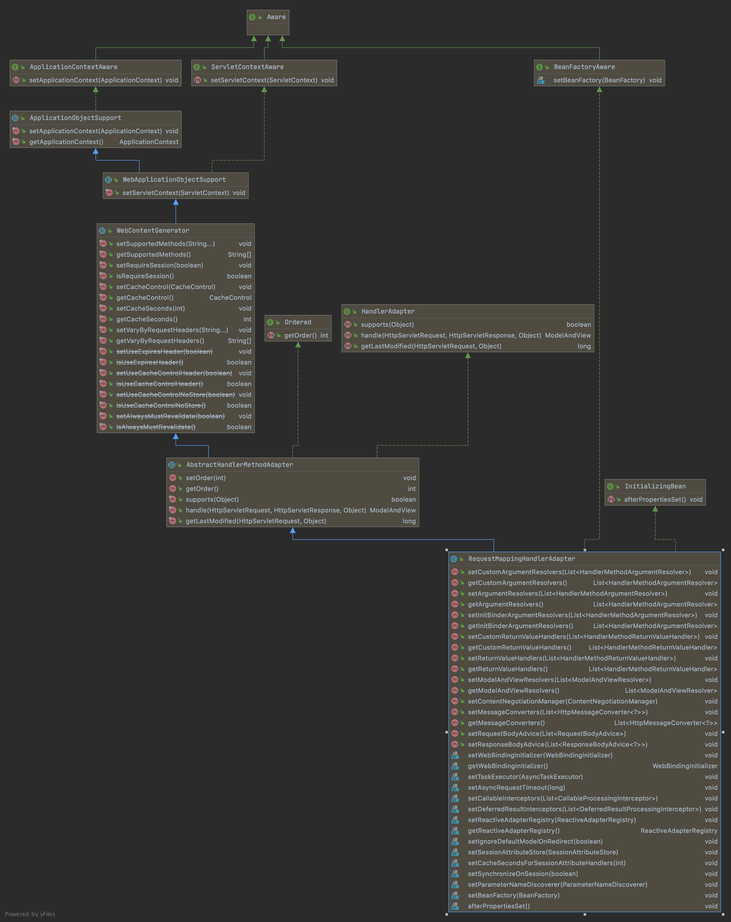

|  |  |  |
| --- | --- | --- |
| 第一列 | 第二列 | 第三列 |
| 2 | aerszvfdgx | abdzfgxfdf |
| 3 | cafdwvaef | aabs zfgf |